Anales AFA Vol. 32 Nro. 3 (Octubre 2021 - Enero 2021) 76-82

https://doi.org/10.31527/analesafa.2021.32.3.76

Superficies y películas delgadas

**SENSOR DE HUMEDAD USANDO PELÍCULAS DELGADAS DE NANOARROCES DE**

**CuO**

**HUMIDITY SENSOR USING CuO NANORICES THIN FILM**

**P. M. Perillo*1 y D. F. Rodríguez 1**

1 Depto. Micro y Nanotecnología, Centro Atómico Constituyentes, Comisión Nacional de Energía Atómica, Av. Gral. Paz 1499 (1650) Bs. As., Argentina.

Autor para correspondencia: email: perillo@cnea.gov.ar

 ISSN 1850-1168 (online)

Recibido: 16/12/2020 Aceptado: 02/04/2021

**Resumen:**

Se ha fabricado con éxito un sensor de humedad basado en CuO. Se sintetizaron películas delgadas de nanoarroces de CuO mediante el método de reacción y adsorción de capa iónica sucesiva (SILAR) sobre obleas de silicio con una capa delgada de Si3N4 como sustrato. La microestructura y la morfología de las muestras se investigaron mediante difracción de rayos X (XRD) y microscopía electrónica de barrido (SEM). Se han estudiado las propiedades de detección de humedad de las películas delgadas. La respuesta de detección se ha medido en el rango de humedad relativa (HR) de 20 hasta 80% a temperatura ambiente. Se encontró que la impedancia del sistema disminuye a medida que aumenta la HR. El sensor preparado reveló una buena reversibilidad con un tiempo de respuesta y recuperación de 130 s y 320 s respectivamente. Los espectros de impedancia compleja se analizaron en el rango de 0.1 a 1 kHz. Este tipo de sensor de humedad se puede utilizar como una nueva generación de sensores ecológicos, de bajo costo y buena estabilidad. Hace que el sensor sea candidato para aplicaciones prácticas.

**Palabras clave:** CuO, nanoarroces, SILAR, sensor de humedad, espectroscopía de impedancia.

**Abstract:**

In this paper a humidity sensor based on CuO has been successfully fabricated. Thin film of CuO nanorices were synthesized by Successive Ionic Layer Adsorption and Reaction (SILAR) method on silicon wafer with Si3N4 thin

layer as a substrate. The microstructure and morphology of the samples were investigated using X-ray diffraction (XRD) and scanning electron microscopy (SEM). Humidity sensing properties of the thin films have been studied. The sensing response has been measured in the relative humidity (RH) range from 20 up to 80% at room temperature. It was found that impedance of the system decreases as the RH was increased. The prepared sensor revealed good reversibility with response and recovery time of 130 s and 320 s respectively. The complex impedance spectra were analyzed in the range of 0.1 to 1 kHz. This type of humidity sensor can be used as a new generation of ecological sensors with low cost and good stability. It makes the sensor a candidate for practical applications.

**Keywords:** CuO, nanorices, SILAR, humidity sensor, impedance spectroscopy.

# I. INTRODUCCIÓN

Un sensor de humedad es un instrumento que detecta y mide el vapor de agua en la atmósfera. Los sensores de humedad se han utilizado ampliamente en medicina, monitoreo ambiental, agricultura, electrónica y procesamiento de alimentos, etc. Según el parámetro utilizado para detectar la humedad, los sensores se pueden clasificar principalmente en dos tipos.1 Uno emplea el principio de detección capacitiva, mientras que el otro depende del cambio en la resistencia eléctrica. La ventaja de los sensores de tipo capacitivo es que son muy lineales y, por lo tanto, pueden medir la humedad relativa (RH) de 0 $\text{\%}$ a 100 $\text{\%}$, y la desventaja es la compleja electrónica que requieren. Los sensores resistivos exhiben una respuesta logarítmica a la humedad con alta sensibilidad en un amplio rango de humedad, pero encuentran dificultad para medir a baja humedad porque la impedancia es demasiado alta. La película de detección utilizada para los sensores de humedad generalmente consiste en polímeros, cerámicas o materiales semiconductores. Los semiconductores de óxido metálico tienen mayor sensibilidad y estabilidad que los polímeros.2,3 Varios materiales semiconductores como ZnO,4,5 SnO2,6–8 grafeno,9,10 nanotubos de carbono,11 TiO212,13 y CuO14,15 han sido ampliamente estudiados para detectar la humedad.

Se utilizan comúnmente varios materiales para la fabricación del dispositivo sensor de gas, como obleas de silicio, vidrio, alúmina, poliimida (PI) y tereftalato de polietileno (PET), etc., como sustratos.14–16 CuO es un semiconductor de tipo *p* con una banda prohibida de 1.2 a 1.5 eV y una estructura cristalina monoclínica. Este es un material muy interesante por sus posibles aplicaciones. El CuO se utilizó en muchas aplicaciones, tales como secas y baterías de iones de litio, sensores de gas, aplicaciones sanitarias, células solares, degradación de tintes y generación fotoeléctrica. Existen muchos métodos para sintetizar nanomateriales de CuO como sonoquímicos,17 descomposición térmica,18 precipitación química,19 hidrotermales20 y la combinación de esos métodos. En resumen, dependiendo del desarrollo del método sintético, los nanomateriales se pueden producir con diferentes nanoestructuras. En la literatura se han encontrado sensores de humedad de CuO con diferentes nanoestructuras como nanohojas y nanocables. Hsueh y col. fabricaron un sensor de humedad en un sustrato de vidrio cultivando nanocables de CuO mediante pulverización catódica de corriente continua (CC).14 Descubrieron que la resistencia del sensor aumentaba a medida que aumentaba la humedad relativa. La resistencia aumentó de 0.55 M $Ω$ a 0.62 M $Ω$ con el cambio de humedad del 20 $\text{\%}$ al 90 $\text{\%}$. Argumentaron ese comportamiento debido a la naturaleza de tipo *p* de CuO. Además, informaron que las muestras con una longitud promedio de nanocables de CuO más larga podrían proporcionar una mejor respuesta del sensor que las más cortas. Kim y col. fabricó un sensor de humedad flexible de CuO mediante un proceso de pulverización cinética.15 La resistencia varió de aproximadamente $7×{10}^{2}$ M $Ω$ a $6×{10}^{2}$ M $Ω$ cuando la HR cambió de 1.72 $\text{\%}$ a 83 $\text{\%}$. Con esos resultados, los autores confirmaron las propiedades de los semiconductores de CuO de tipo *n*. Hsu y col. sintetizaron nanocables compuestos de CuO/Cu2O sobre silicio mediante oxidación de cobre en caliente.21 La respuesta a la humedad relativa de los nanocables aumentó junto con el cambio de humedad del 53 $\text{\%}$ al 98 $\text{\%}$. Definieron las respuestas de RH mediante la ecuación ${\left(R_{variousRH}-R_{RH=53\text{\%}}\right)}/{R_{RH=53\text{\%}}}$. El 35 $\text{\%}$ de HR obtuvo la respuesta más alta de alrededor de $-10.0\text{\%}$. Confirmaron que los nanocables de CuO eran un material fuertemente de tipo *p*. Bahadar Khan y col. han fabricado sensores de humedad para aplicaciones industriales y de monitoreo ambiental mediante el uso de compuestos adhesivos de óxido de cobre y Si y nanohojas de CuO puro. Las nanohojas de CuO se sintetizaron mediante el método de agitación a baja temperatura.22 El cambio en la HR del 38 $\text{\%}$ al 90 $\text{\%}$ disminuye la resistencia hasta 80 veces en el sensor basado en CuO. Por tanto, según la literatura, el comportamiento del semiconductor CuO con la humedad depende en gran medida de la microestructura.23 Hasta donde sabemos, no se puede encontrar ningún informe sobre las propiedades de detección de humedad de los nanoarroces de CuO. En el presente estudio se investigó un sensor de humedad de tipo resistivo basado en nanoestructuras de CuO. Se discutió el principio de síntesis y mecanismo de humedad. Además, proponemos un método SILAR muy simple para sintetizar películas delgadas de CuO nanocristalino utilizando materiales de partida y reactivos de bajo costo. En este trabajo utilizamos una oblea de Si con Si3N4 como sustrato. El sensor preparado reveló una alta sensibilidad con buena respuesta y tiempo de recuperación.

# II. EXPERIMENTAL

## Preparación de película fina de CuO y caracterización de microestructuras

Se utilizó como sustrato una oblea de Si (100) de tipo *p* cubierta con una película de ${Si}_{3}N_{4}$ de 300 nm. Los sustratos se limpiaron primero con alcohol isopropílico, acetona y agua destilada antes del proceso de deposición. La película delgada de óxido de cobre se sintetizó mediante la técnica SILAR.24 Se utilizó una solución de 100 ml de Cu ${SO}_{4}$.5 $H_{2}$ O 0.3 M como precursor catiónico. Se añadió gota a gota N $H_{4}$ OH (28 $\text{\%}$) a una solución hasta pH 9.5 con la formación del complejo de amoníaco de cobre [Cu(N)4]2+. Los sustratos se sumergieron en el complejo [Cu(NH3)4]2+ durante 20 s. Luego se sumergieron en 100mL de agua destilada calentada a 85–90°C durante 20 s. Se forma una capa de Cu(OH)2 como resultado de la reacción de los iones OH- con los iones Cu2+ adsorbidos en el sustrato.25 Esto completa un ciclo SILAR de formación de película de Cu(OH)2. Se realizó la misma operación durante 20 ciclos. Las películas depositadas se secaron con una corriente de N2 y se recocieron a 300°C durante 2 h en el aire permitiendo la formación de CuO. Las muestras se caracterizaron mediante microscopio electrónico de barrido (SEM) y difracción de rayos X (XRD). Se utilizó SEM (Zeiss Supra40 Gemini) para la caracterización morfológica de las muestras de película delgada de CuO. Se utilizó el software ImageJ para determinar el diámetro y la longitud de los *nanorices* de CuO. Los patrones de XRD se registraron a temperatura ambiente con radiación Cu K $α$ de 0.15418 nm en un difractómetro (PANalytical modelo Empyrean) con configuración theta-theta y un monocromador de grafito de haz secundario, utilizando un generador de voltaje de 40 kV y corriente de 40 mA. Los datos se recopilaron para los ángulos de dispersión (2 $θ$) que van desde 30° a 80° con un paso de 0.026° durante 2 s por punto.

## Fabricación del sensor y mediciones eléctricas

Se utilizó un dispositivo personalizado para preparar los sensores. Se utilizó una base de placa de circuito impreso (PCB) para soportar el sustrato de Si. Los electrodos de cobre en la PCB permiten el apoyo eléctrico. La conexión eléctrica se realizó con alambres delgados de Cu soldados al PCB con Sn. Estos alambres de Cu se pegaron al sustrato con pintura de Ag. La distancia entre los contactos eléctricos fue de 3 mm. Se conectaron dos cocodrilos de acero inoxidable a las clavijas de metal de la PCB. La Fig. 1 muestra una representación gráfica del sensor.

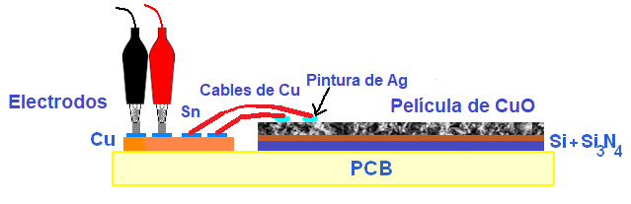

FIG. 1: Esquema gráfico del sensor fabricado.

Las medidas de detección se realizaron en una cámara con un volumen de 250 mL. Las caracterizaciones de detección de humedad se realizaron a temperatura ambiente. Antes de la prueba, el sensor se mantuvo durante aproximadamente 1 h hasta que se alcanzó un valor de impedancia estable. Durante las mediciones de detección, la HR se obtuvo mezclando aire sintético seco y húmedo en una proporción dada por medio de dos controladores de flujo másico (MFC) en el rango de 100 sccm. La humidificación del aire se realizó burbujeando aire seco a través del agua contenida dentro de una botella (burbujeador). Los gases secos y húmedos se mezclaron antes de entrar en la cámara. Se utilizó un higrómetro electrónico (sensirion SHT71) insertado en la cámara para medir la HR. La Fig. 2 muestra el diagrama esquemático del dispositivo utilizado para la configuración de medición. El control de la HR es de $±$ 3 $\text{\%}$ según las lecturas del higrómetro digital.

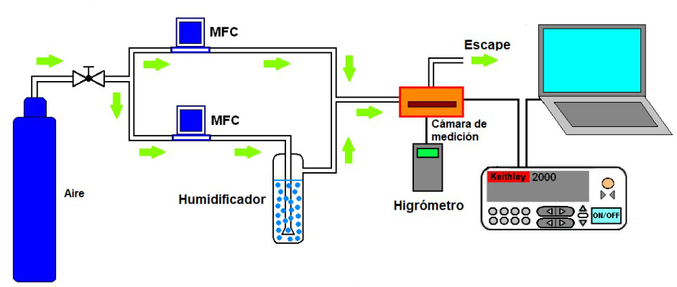

FIG. 2: Diagrama esquemático del dispositivo utilizado para la configuración de la medición.

El tiempo necesario para alcanzar la humedad deseada fue en algunos casos superior a 2 minutos. Por tanto, se llevó a cabo otro conjunto de experimentos para evaluar la respuesta dinámica y el comportamiento de recuperación del sensor. Antes de cada prueba, se dejó que el sensor se estabilizara durante unos minutos a la humedad ambiente. Se inyectó agua destilada con una pipeta de microlitros en un pequeño cilindro de aluminio sólido caliente (85°C) en un lado de la cámara, para lograr una evaporación más rápida del agua y obtener un cambio repentino de humedad, posteriormente se abrió la cámara (ver Fig. 3). La HR de la habitación se midió con el sensor comercial mencionado anteriormente. Para estimar el valor de HR alcanzado cuando se inyectó la gota en la cámara, se consideró que la masa de vapor de agua por masa de aire seco era de 19.96 g / kg a 25°C.26

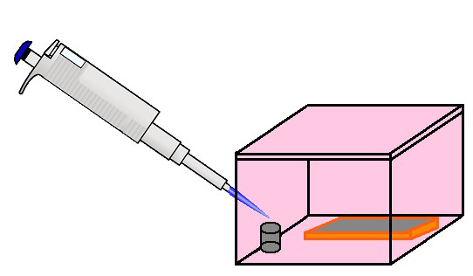

FIG. 3: Esquema gráfico de la cámara de prueba

La impedancia eléctrica del sensor se realizó en la frecuencia fijada en 0.1 Hz con una fuente de corriente Keithley 6221 y se midió con un multímetro Keithley 2000 y se registró utilizando un sistema de adquisición de datos basado en computadora. La dependencia de la impedancia eléctrica de las muestras se investigó mediante espectroscopia de impedancia compleja. Los espectros de impedancia se realizaron utilizando un analizador de impedancia (Solartron 1260) en el rango de frecuencia de 0.1 Hz a 1 kHz con un voltaje máximo de 0.25 V.

# III. RESULTADOS Y DISCUSIÓN

Todos los picos de difracción (Fig. 4) están bien indexados con los datos estándar de CuO (00-048-1548). Se puede observar que la fase presente es tenorita. Los picos de difracción de alta intensidad a 2 $θ$ = 35.5° y 38.7|° , se identifican como las caras de cristal () y (111) respectivamente. Se podrían atribuir a la fase monoclínica de CuO con parámetros reticulares (grupo espacial = C2 / c, a = 4.6883 Å, b= 3.4230 Å, c = 5.1320 Å, $α$ = 90°, $β$ = 99.50°, = 90°).27

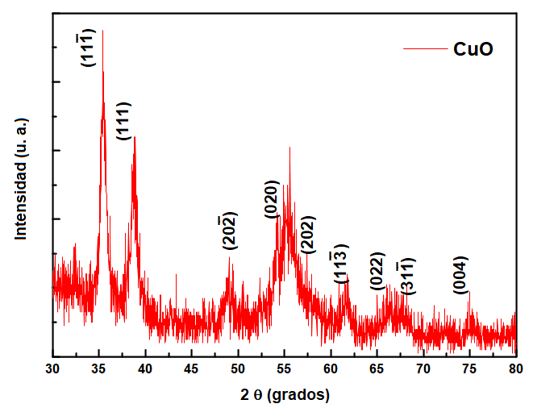

FIG. 4: Difractograma de rayos X del CuO después de recocido a 300°C.

A partir de SEM, observamos la morfología de los nanoarroces de CuO después de realizar el recocido térmico. En la Fig. 5 se muestra que la morfología del CuO preparado por el método SILAR consiste en una estructura de flor similar a un nanoarroz. Los nanoarroces tienen un diámetro medio de 40 a 50 nm y una longitud media de 80 a 120 nm. Este tipo de nanoestructura también se obtuvo mediante un método de descomposición térmica por Al-Gaashani et al..28 F. Behnoudnia y H. Dehghani han sintetizado nanoestructuras similares al arroz de CuO mediante el método solvotermal.29

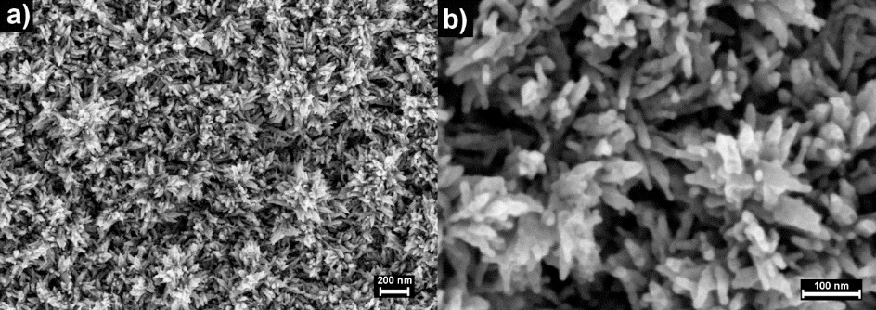

FIG. 5: SEM micrografías de nanoarroces de CuO a dos magnificaciones a) 100000x b) 400000x.

## Mecanismo de sensado

Se han propuesto varios mecanismos para explicar las variaciones de la respuesta eléctrica del semiconductor de óxido con la humedad. Los diferentes mecanismos de conducción se pueden describir en dos tipos: electrónicos e iónicos. En el primero, la quimisorción se produce porque las moléculas de agua actúan como donantes de electrones al reemplazar el O ${}_{2}^{-}$ en la superficie del material a temperatura ambiente. La conductividad electrónica aumenta o disminuye dependiendo de si el material es un semiconductor de tipo *n* o de tipo *p*.30 En el mecanismo iónico, la impedancia del sensor disminuye cuando la HR aumenta debido a la fisisorción y la condensación capilar de las moléculas de agua en la superficie del material.31 Por lo tanto, el comportamiento de la detección de humedad depende en gran medida de la microestructura.32 Evidentemente, el mecanismo de detección de humedad depende de la capa de vapor de agua adsorbida en la superficie. La adsorción de moléculas de agua se puede describir mediante lo siguiente: en un primer momento mediante la formación de una capa de hidróxidos adsorbida químicamente (quimisorción), seguida del crecimiento sucesivo de una multicapa de moléculas de agua adsorbidas físicamente que forman un grupo hidroxonio (fisisorción) y el protón puede hacer un túnel de una molécula a otra según el conocido mecanismo de Grotthuss.33 Las capas fisisorbidas se eliminan fácilmente al disminuir la humedad. Con un aumento de la humedad, las moléculas de agua de varias capas se pueden condensar en la superficie y, a niveles de humedad más altos, los protones se mueven libremente mostrando un comportamiento similar al líquido. En resumen, la respuesta eléctrica de un semiconductor de óxido a los cambios de concentración de humedad está relacionada con el mecanismo de adsorción de agua en la superficie.

## Propiedades de detección de humedad

La Fig. 6 muestra los cambios en la resistencia que se midió exponiendo el sensor a varios niveles de humedad desde 20 $\text{\%}$ a 78 $\text{\%}$ de HR, luego a la inversa de 78 $\text{\%}$ a 20 $\text{\%}$ de HR. Se utilizó un intervalo de tiempo entre mediciones de aproximadamente 3 minutos para lograr la humedad deseada.

Las pruebas se realizaron con corriente alterna para evitar el efecto de polarización. La impedancia disminuyó a medida que aumentaba la humedad. Este comportamiento no siempre se observa en semiconductores tipo *p*, se observa un efecto inverso.23 En este caso, probablemente el proceso de conducción eléctrica esté controlado por moléculas de agua fisisorbidas en la superficie. La impedancia cambia más de un orden de magnitud y disminuye más rápidamente en el rango de HR de 50 a 70 $\text{\%}$.

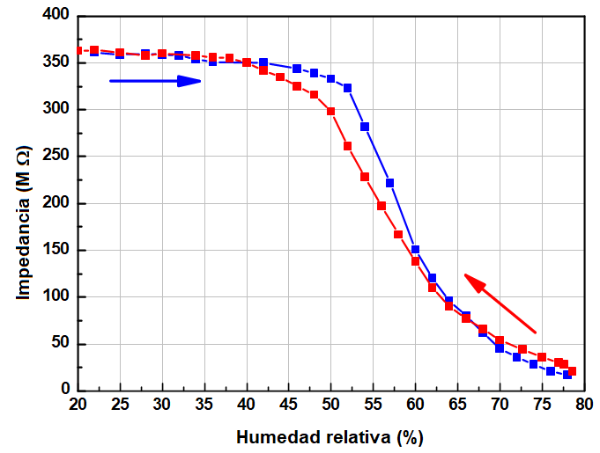

FIG. 6: Curva de histéresis del sensor medida a una frecuencia de 0.1 Hz.

Una característica importante para evaluar un sensor de humedad es la histéresis, que se define como la diferencia máxima entre las curvas de adsorción y desorción. Se estudió el efecto de histéresis de humedad del sensor.10,34 La histéresis se observa en la región entre el 40 y el 60 $\text{\%}$ de HR y el valor máximo es de alrededor del 5 $\text{\%}$ de HR. La estabilidad del sensor se evaluó en términos de repetibilidad; las respuestas fueron bastante estables y reproducibles para ciclos repetidos a largo plazo. En la Fig. 7 se muestra cómo evoluciona la estabilidad del sensor eligiendo cuatro valores representativos: 20 $\text{\%}$, 50 $\text{\%}$, 60 $\text{\%}$ y 70 $\text{\%}$ de HR durante cuatro meses.

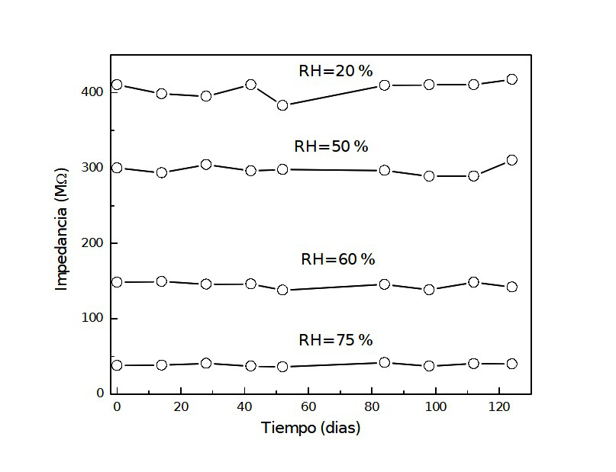

FIG. 7: Prueba de estabilidad a largo plazo del sensor de humedad medido a diferentes humedades.

La Fig. 8 muestra la respuesta dinámica del sensor a la transición del 56 $\text{\%}$ al 95 $\text{\%}$ de HR. El tiempo de respuesta o recuperación es el tiempo necesario para que el sensor alcance el 90 $\text{\%}$ del cambio de resistencia total durante el proceso de adsorción o desorción.35 Se puede ver que el sensor de humedad fabricado exhibió tiempos de respuesta y recuperación (130 s, 320 s respectivamente). La impedancia disminuyó y alcanzó un valor mínimo en algunos segundos y luego no volvió exactamente al valor original por un efecto de histéresis del sensor. Esto es consistente con lo observado en la Fig. 6.

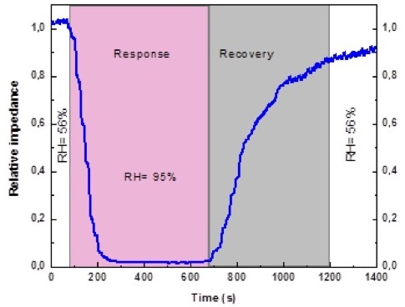

FIG. 8: Respuesta dinámica del sensor al cambio de humedad relativa del 56% al 95% medido a una frecuencia de 0.1 Hz.

La impedancia relativa se calcula como $Z/{Z_{0}}$ donde $Z$ es la impedancia del sensor a la HR y $Z_{0}$ es la impedancia a la HR inicial. La espectroscopia de impedancia compleja se ha utilizado ampliamente para comprender los mecanismos de detección de los semiconductores de óxido metálico.36 Los fenómenos de conducción eléctrica y polarización en presencia de moléculas de agua son registrados por los espectros de impedancia. Los gráficos de Nyquist se muestran en la Fig. 9 donde $Z'$ representa la parte real de la impedancia y Z’’ representa la parte imaginaria de la impedancia. Las medidas se realizaron a cuatro valores de 20 $\text{\%}$, 35 $\text{\%}$, 60 $\text{\%}$ y 80 $\text{\%}$ de HR.

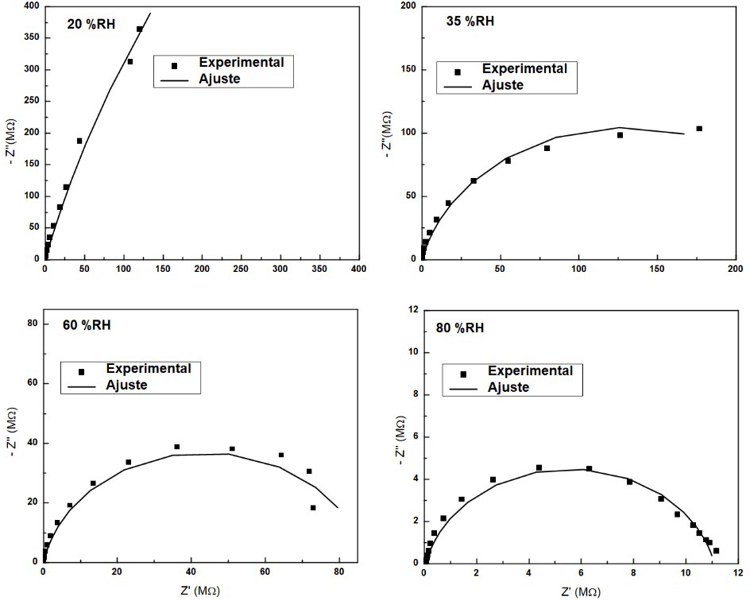

FIG. 9: Gráfico de Nyquist del sensor al 20%, 35, 60% y 80% de HR.

En una gráfica de Nyquist, un semicírculo corresponde a un circuito equivalente formado por una resistencia R en paralelo con un capacitor C. El punto máximo en el gráfico se obtiene a una frecuencia angular ($ω_{m}$) tal que $ω_{m}RC=1$. El valor de resistencia y capacitancia determina si el semicírculo estará completo o no para un cierto rango de frecuencias. Se puede observar en la Fig. 8 que a medida que la humedad aumenta del 35 $\text{\%}$ al 80 $\text{\%}$ de HR, el semicírculo es más completo. Para un 20 $\text{\%}$ de humedad no se observa un semicírculo, esto puede deberse a que el valor de RC es muy alto. Un semicírculo es típico de un mecanismo de relajación, relacionado con la interacción de las moléculas de agua con los granos y los límites de los granos en la superficie.36 A baja humedad, solo se adsorben unas pocas moléculas de agua (quimisorción), por lo que la cobertura de agua en la superficie no es continua y la impedancia es relativamente alta. A medida que aumenta la humedad, se forman una o más capas de agua en la superficie y predomina el mecanismo iónico (fisisorción), por lo que la impedancia del sensor disminuye. Cuando la nanoestructura es porosa, aparece una línea recta a baja frecuencia debido a la difusión eléctrica. Este proceso de difusión es generado por el agua encerrada en los poros cuando la humedad relativa es alta.37,38 En nuestro caso no aparece una línea recta, por lo que la difusión no parece estar presente. Teniendo en cuenta lo anterior, los datos de impedancia se analizaron utilizando un circuito equivalente que se muestra en la Fig. 10, que consta de tres elementos: la resistencia de contacto $R_{c}$, el circuito en paralelo con la resistencia en paralelo $R$ y un elemento similar a la capacitancia llamado elemento de fase constante ($CPE$). La impedancia de $CPE$ se puede expresar como  donde $Q$ es una constante, 0<n $≤$ 1 y $ω$ la frecuencia. El comportamiento no ideal se origina en la distribución de la densidad de corriente debido a la falta de homogeneidad del material.39

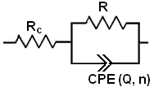

FIG. 10: Circuito equivalente utilizado para análisis de impedancia compleja.

Los parámetros de ajuste a las curvas de impedancia para diferentes humedades se muestran en la Tabla 1. La resistencia determinada fue alta (3900 M $Ω$) para baja humedad y disminuye rápidamente (11 M $Ω$) al aumentar la HR. Por el contrario, $Q$ aumenta con el aumento de HR, el valor $n$ no cambió significativamente con el cambio de humedad.

TABLA 1: Parámetros de ajuste obtenidos de los datos experimentales.

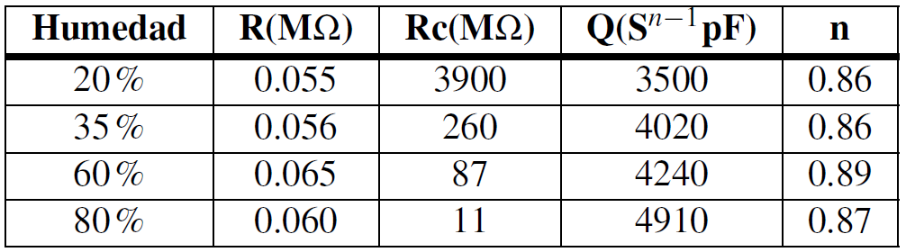

La Fig.11 muestra el módulo de impedancia en función de la humedad relativa a diferentes frecuencias. Se puede ver claramente que la impedancia disminuyó con el aumento de la frecuencia de medición (0.1 Hz –1 kHz). A bajas frecuencias (0.1 Hz), se observó que la impedancia medida disminuía al aumentar la HR. Sin embargo, cuando la frecuencia alcanzó un valor de 10 Hz, se encontró que la impedancia se volvió casi independiente de la HR.

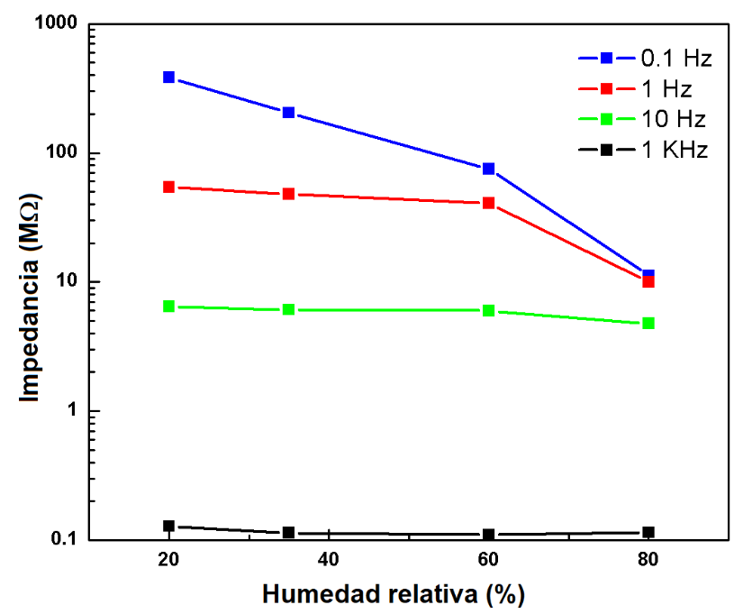

FIG. 11: Impedancia compleja en función de la HR medida a varias frecuencias.

Por lo anterior, el cambio de módulo de impedancia es apreciable con la variación de humedad cuando el sensor opera a baja frecuencia.

# IV. CONCLUSIONES

En este estudio, se fabricó un sensor de humedad de CuO sobre un sustrato de silicio mediante el método simple SILAR. El sensor de humedad de CuO de película delgada mostró más de un orden de magnitud de cambio en la impedancia en el rango de 50 a 70 $\text{\%}$ de HR con buena reversibilidad y tiempo de respuesta/ recuperación (130 s/320 s) a temperatura ambiente. La impedancia del sensor disminuyó a medida que aumentaba la HR, probablemente porque el proceso de conducción eléctrica está controlado principalmente por moléculas de agua fisisorbidas en la superficie. Estos resultados demuestran la posibilidad de utilizar nanoarroces de CuO para construir sensores de humedad de bajo costo.

# AGRADECIMIENTOS

Los autores desean agradecer a Daniel Vega de la división Materia Condensada, GAYANN, CNEA por el análisis de rayos X.

# REFERENCIAS

[1] N. Yamazoe e Y. Shimizu. Humidity sensors: Principles and applications. Sens. Actuators **10**, 379-398 (1986).

[2] A. Gültekin, G. Karanfil, M. Ku¸s, S. Sönmezoglu y R. Say. Preparation of MIP-based QCM nanosensor for detection of caffeic acid. Talanta **119**, 533-537 (2014).

[3] R. Zhou, J. Li, H. Jiang, H. Li, Y. Wang, D. Briand, M. Camara, G. Zhou y N. F. de Rooij. Highly transparent humidity sensor with thin cellulose acetate butyrate and hydrophobic AF1600X vapor permeating layers fabricated by screen printing. Sens. Actuators B Chem. **281**, 212-220 (2019).

[4] S. Park, D. Lee, B. Kwak, H.-S. Lee, S. Lee y B. Yoo. Synthesis of self-bridged ZnO nanowires and their humidity sensing properties. Sens. Actuators B Chem. **268**, 293-298 (2018).

[5] E. Modaresinezhad y S. Darbari. Realization of a room-temperature/self-powered humidity sensor, based on ZnO nanosheets. Sens. Actuators B Chem. **237**, 358-366 (2016).

[6] X. Qu, M.-H. Wang, Y. Chen, W.-J. Sun, R. Yang y H.-P. Zhang. Facile synthesis of hierarchical SnO2 twig-like microstructures and their applications in humidity sensors. Mater. Lett. **186**, 182-185 (2017).

[7] X. Song, Q. Qi, T. Zhang y C. Wang. A humidity sensor based on KCl-doped SnO2 nanofibers. Sens. Actuators B Chem. **138**, 368-373 (2009).

[8] E.-S. M. Duraia, S. Das y G. W. Beall. Humic acid nanosheets decorated by tin oxide nanoparticles and there

humidity sensing behavior. Sens. Actuators B Chem. **280**, 210-218 (2019).

[9] M. Shojaee, S. Nasresfahani, M. Dordane y M. Sheikhi. Fully integrated wearable humidity sensor based on hydrothermally synthesized partially reduced graphene oxide. Sens. Actuator A Phys. **279**, 448-456 (2018).

[10] X. Yu, X. Chen, X. Ding, X. Chen, X. Yu y X. Zhao. Highsensitivity and low-hysteresis humidity sensor based on hydrothermally reduced graphene oxide/nanodiamond. Sens. Actuators B Chem. **283**, 761-768 (2019).

[11] M. Shah, Z. Ahmad, K. Sulaiman, K. Karimov y M. Sayyad. Carbon nanotubes’ nanocomposite in humidity sensors. Solid-State Electron. **69**, 18-21 (2012).

[12] P. Faia, C. Furtado y A. Ferreira. Humidity sensing properties of a thick-film titania prepared by a slow spinning process. Sens. Actuators B Chem. **101**, 183-190 (2004).

[13] A. Gil, M. Fernández, I. Mendizábal, S. Korili, J. Soto-Armañanzas, A. Crespo-Durante y C. Gómez-Polo. Fabrication of TiO2 coated metallic wires by the sol–gel technique as a humidity sensor. Ceram. Int. **42**, 9292-9298

(2016).

[14] H. Hsueh, T. Hsueh, S. Chang, F. Hung, T. Tsai, W. Weng, C. Hsu y B. Dai. CuO nanowire-based humidity sensors prepared on glass substrate. Sens. Actuators B Chem. **156**, 906-911 (2011).

[15] H. Kim, S. Park, Y. Park, D. Choi, B. Yoo y C. S. Lee. Fabrication of a semi-transparent flexible humidity sensor using kinetically sprayed cupric oxide film. Sens. Actuators B Chem. **274**, 331-337 (2018).

[16] L. Juhász y J. Mizsei. Humidity sensor structures with thin film porous alumina for on-chip integration. Thin Solid Films **517**, 6198-6201 (2009).

[17] D.-S. Kim, J.-C. Kim, B.-K. Kim y D.-W. Kim. One-pot low-temperature sonochemical synthesis of CuO nanostructures and their electrochemical properties. Ceram. Int. **42**, 19454-19460 (2016).

[18] Y. Bo, B. Huang, Y. Zhang, J.Wang,W. M. Lau y Z. Zheng. Controlled growth of biomorphic CuO via an one-step termal decomposition on biotemplates. Powder Technol. **264**, 396-400 (2014).

[19] K. Phiwdang, S. Suphankij,W. Mekprasart yW. Pecharapa. Synthesis of CuO Nanoparticles by Precipitation Method Using Different Precursors. Energy Procedia **34**, 740-745 (2013).

[20] J. Zhao, S. Liu, S. Yang y S. Yang. Hydrothermal synthesis and ferromagnetism of CuO nanosheets. Appl. Surf. Sci. **257**, 9678-9681 (2011).

[21] C.-L. Hsu, J.-Y. Tsai y T.-J. Hsueh. Ethanol gas and humidity sensors of CuO/Cu2O composite nanowires based on a Cu through-silicon via approach. Sens. Actuators B Chem. **224**, 95-102 (2016).

[22] S. B. Khan, M. T. S. Chani, K. S. Karimov, A. M. Asiri, M. Bashir y R. Tariq. Humidity and temperature sensing properties of copper oxide–Si-adhesive nanocomposite. Talanta **120**, 443-449 (2014).

[23] J. Herrán, I. Fernández, E. Ochoteco, G. Cabañero y H. Grande. The role of water vapour in ZnO nanostructures for humidity sensing at room temperature. Sens. Actuators B Chem. **198**, 239-242 (2014).

[24] K. Mageshwari y R. Sathyamoorthy. Physical properties of nanocrystalline CuO thin films prepared by the SILAR method. Mater. Sci. Semicond. Process. **16**, 337-343 (2013).

[25] O. Gençyılmaz y T. Ta¸sköprü. Effect of pH on the synthesis of CuO films by SILAR method. J. Alloy Comp. **695**, 1205-1212 (2017).

[26] D. Perry R.H. & Gree. Perry’s Chemical Engineers’ Handbook 7.a ed. ISBN: 0-07-049841-5 (McGraw- Hill, 1997).

[27] M. O’keeffe y F. Stone. The magnetic susceptibility of cupric oxide. J. Phys. Chem. Solids **23**, 261-266 (1962).

[28] R. Al-Gaashani, S. Radiman, N. Tabet y A. R. Daud. Synthesis and optical properties of CuO nanostructures obtained via a novel thermal decomposition method. J. Alloy Comp. **509**, 8761-8769 (2011).

[29] F. Behnoudnia y H. Dehghani. Copper(II) oxalate nanospheres and its usage in preparation of Cu(OH)2, Cu2O

and CuO nanostructures: Synthesis and growth mechanism. Polyhedron **56**, 102-108 (2013).

[30] A. Dey. Semiconductor metal oxide gas sensors: A review. Mat. Sci. Eng. B **229**, 206-217 (2018).

[31] E. Traversa y A. Bearzotti. A novel humidity-detection mechanism for ZnO dense pellets. Sens. Actuators B Chem. **23**, 181-186 (1995).

[32] T. Blank, L. Eksperiandova y K. Belikov. Recent trends of ceramic humidity sensors development: A review. Sens. Actuators B Chem. **228**, 416-442 (2016).

[33] N. Agmon. The Grotthuss mechanism. Chem. Phys. Lett. **244**, 456-462 (1995).

[34] E. U. Park, B. I. Choi, J. C. Kim, S.-B. Woo, Y.-G. Kim, Y. Choi y S.-W. Lee. Correlation between the sensitivity and the hysteresis of humidity sensors based on graphene oxides. Sens. Actuators B Chem. **258**, 255-262 (2018).

[35] M. Zhang, S. Wei, W. Ren y R. Wu. Development of High Sensitivity Humidity Sensor Based on Gray TiO2/SrTiO3 Composite. Sensors **17**, 1310 (2017).

[36] P. M. Faia, E. L. Jesus y C. S. Louro. TiO2:WO3 composite humidity sensors doped with ZnO and CuO investigated by impedance spectroscopy. Sens. Actuators B Chem. **203**, 340-348 (2014).

[37] D. Zhang, X. Zong, Z. Wu e Y. Zhang. Ultrahigh-performance impedance humidity sensor based on layerby-

layer self-assembled tin disulfide/titanium dioxide nanohybrid film. Sens. Actuators B Chem. **266**, 52-62 (2018).

[38] S. Yu, H. Zhang, C. Chen y C. Lin. Investigation of humidity sensor based on Au modified ZnO nanosheets via hydrothermal method and first principle. Sens. Actuators B Chem. **287**, 526-534 (2019).

[39] G. Brug, A. van den Eeden, M. Sluyters-Rehbach y J. Sluyters. The analysis of electrode impedances complicated by the presence of a constant phase element. J. Electroanal. Chem. Interfacial Electrochem. 176, 275-295 (1984).